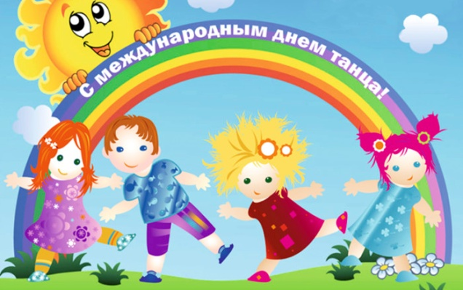
29 апреля - Международный день танца.
В этот день отмечают свой профессиональный праздник артисты балета, танцоры различных коллективов, балетмейстеры и все, кто причастен к миру Танца. Это праздник всех тех, кто танцует профессионально, и тех, кто танцует просто для души!

Танец - это особый вид народного искусства. Одним из видов русского народного танца является пляска. Вот как в народе говорят о русской пляске:
«Ногам – работа, а душе – праздник».
«Плясать – душу открывать».
В пляске человек может выразить самые разные чувства: бурное веселье, нежность, восторг, радость, любовь.
В пляске могут участвовать самые разные люди – было бы желание плясать.

Посмотрите, как задорно исполняет пляску Народный ансамбль танца "Северные зори"
https://www.youtube.com/watch?v=VKKD_p3R8Iw
По́лька — быстрый, живой, энергичный танец. Его родиной является Чехия. Польку танцуют подскоками, с хлопками и притопами. Посмотрите как легко и весело исполняют дети «Итальянскую польку» русского композитора Сергея Рахманинова
https://www.youtube.com/watch?v=Y-b2XYZKS0M
А сейчас, отгадайте загадку, о каком танце пойдет речь?
Этот танец так прекрасен,
Времени он неподвластен.
Пары движутся, кружась,
А зовется танец… (Вальс.)
Вальс считается королем среди танцев. Его танцевали давным-давно и танцуют сейчас люди во всех странах мира. Вальс звучит на концертной эстраде, в оперном и балетном театрах, в кино и по телевизору. Этот танец живет уже триста лет и совсем не постарел. История вальса очень увлекательна. Когда много лет назад вальс родился, он был простым деревенским танцем, и его на праздниках танцевали крестьяне. Они весело кружились парами. От немецкого слова «кружиться» - «вальцен» - произошло и название танца – вальс. Очень быстро вальс полюбился горожанам. Он становился все более плавным, полетным, прекрасным, и скоро в вихре вальса закружился весь мир!
https://www.youtube.com/watch?v=7okyTzyqxRE
Попробуйте на слух определить танцевальные жанры: пляску, польку и вальс.
Музыкальна викторина «Танцевальные жанры»
Цель: Закрепить знания детей о музыкальных жанрах; умение определять танцевальные жанры (полька, вальс, плясовая) на слух.
https://www.youtube.com/watch?v=q53UYoVhHyM

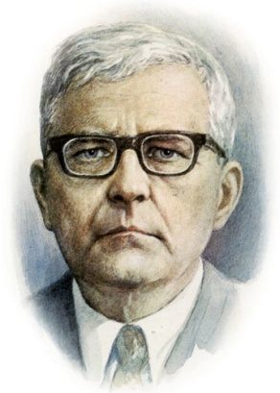
Помимо польки, плясовой и вальса, существуют и другие танцевальные жанры. Познакомиться с некоторыми из них вам поможет музыка известного композитора Дмитрия Дмитриевича Шостаковича. Это семь коротких пьес, которые композитор сочинил для своей маленькой дочери Гали, а заодно и для всех детей, которые учатся играть на фортепиано. Поэтому и название этим пьесам было дано детское, «игрушечное» — «Танцы кукол». Все танцы, вошедшие в цикл, абсолютно разные и непохожие друг на друга. Здесь есть плавный и задушевный «Лирический вальс», бодрый и энергичный «Гавот», спокойный и напевный «Романс», весёлая «Полька», игривый и немного лукавый «Вальс-шутка», пьеса-подражание «Шарманка» и, наконец, озорной и беззаботный «Танец». По этим пьесам был создан замечательный мультфильм, который так и называется — «Танцы кукол».
https://www.youtube.com/watch?v=ChNfpMevHNE

